LAPORAN KERJA PRAKTIK

PROSES PERANCANGAN DESAIN DARI TAHAP PRAPRODUKSI SAMPAI PUBLIKASI DI YAYASAN PECINTA SEJARAH DAN BUDAYA GRESIK (MATASEGER)

Disusun Oleh :

FIANDA BINTANG MAHESA PUTERA (3031910010)

PROGRAM STUDI DESAIN KOMUNIKASI VISUAL UNIVERSITAS INTERNASIONAL SEMEN INDONESIA GRESIK
2022

LAPORAN KERJA PRAKTIK

PROSES PERANCANGAN DESAIN DARI TAHAP PRAPRODUKSI SAMPAI PUBLIKASI DI YAYASAN PECINTA SEJARAH DAN BUDAYA GRESIK (MATASEGER)

Disuusn Oleh :

Fianda Bintang Mahesa Putera (3031910010)

PROGRAM STUDI DESAIN KOMUNIIKASI VISUAL UNIVERSITAS INTERNASIONAL SEMEN INDONESIA

GRESIK 2022

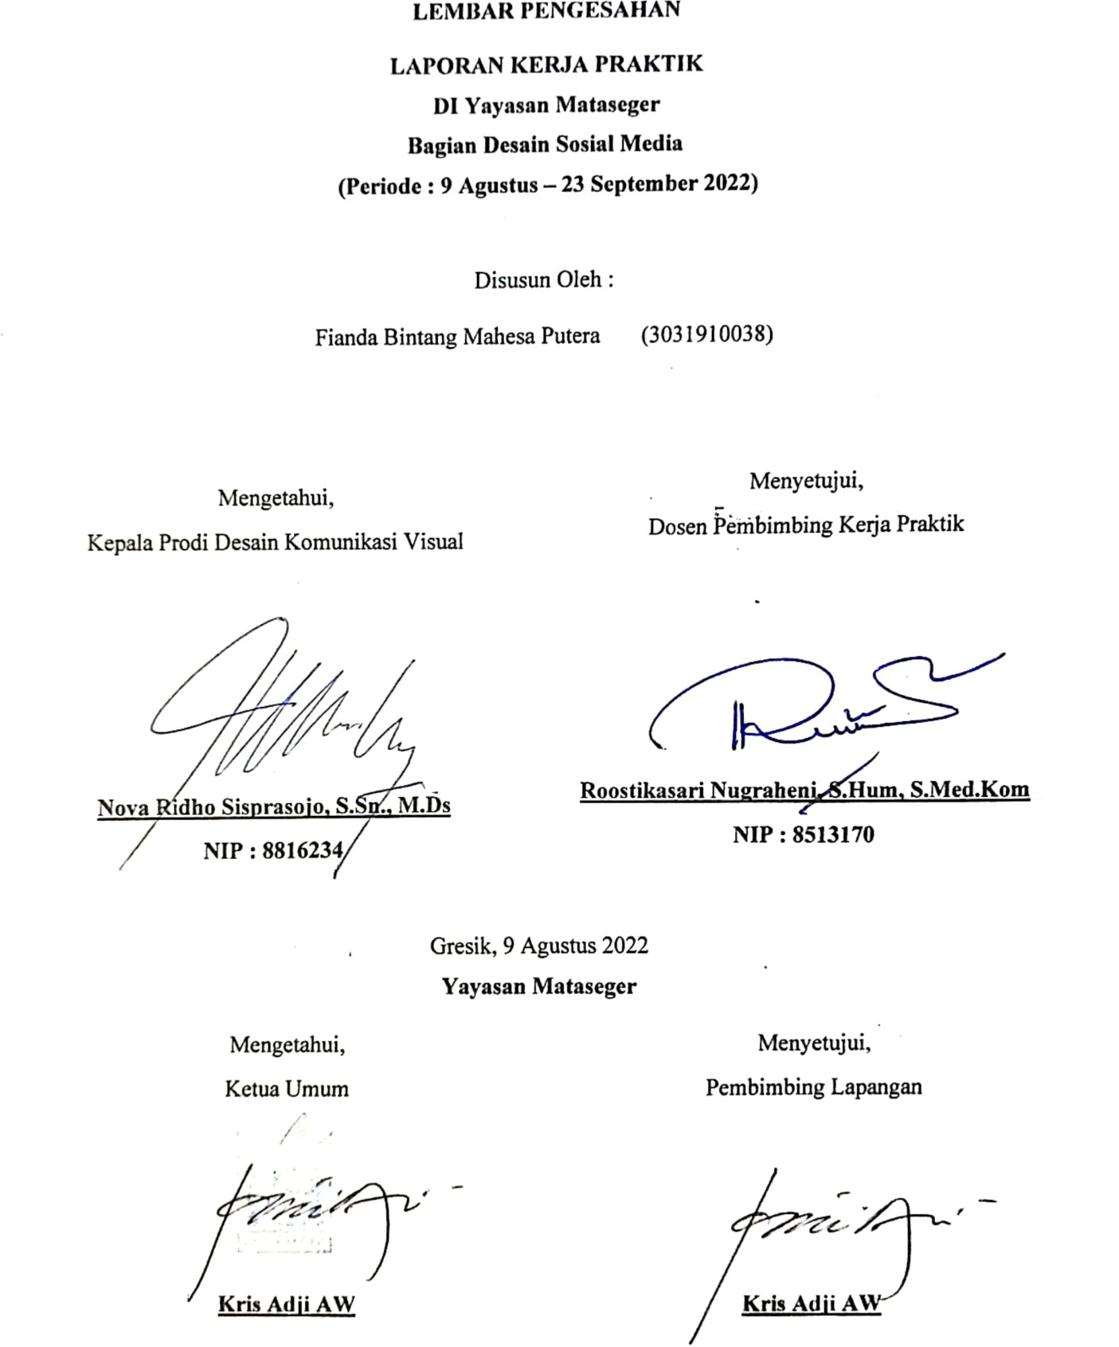

KATA PENGANTAR

Puji dan syukur kami panjatkan kepada Tuhan Yang Maha Esa karena atas izin, rahmat dan karunia-Nya penulis dapat menyelesaikan laporan kuliah kerja praktik ini dengan baik. Laporan kuliah kerja praktik dengan judul “PROSES PERANCANGAN DESAIN DARI TAHAP PRAPRODUKSI SAMPAI PUBLIKASI DI YAYASAN PECINTA SEJARAH DAN
BUDAYA GRESIK (MATASEGER)” Ini disusun dengan tujuan untuk memenuhi salah satu akademik dalam menyelesaikan Pendidikan Program Studi Desain Komunikasi Visual di Universitas Internasional Semen Indonesia. Penulis ingin menyampaikan ucapan terimakasih kepada :
- Ibu Roostikasari Nugraheni,S.Hum, S.Med.Kom selaku Dosen Pembimbing Kerja Praktik..
- Bapak Kris Adji AW selaku ketua umum dan juga pembimbing lapangan kerja praktik di Yayasan Mataseger
Laporan kerja praktik ini telah disusun dengan sebaik baiknya oleh penulis. Namun, penulis menyadari adanya kekurangan dalam penulisan ini, oleh karena itu kritik dan saran yang bersifat membangun sangat penulis harapkan. Demikian laporan ini dibuat dan penulis berharap laporan ini dapat memberikan manfaat den sebagai bahan acuan di masa mendatang.

Gresik, 23 September 2022

Penulis

DAFTAR ISI

LEMBAR PENGESAHAN i
KATA PENGANTAR ii
DAFTAR ISI iii
DAFTAR GAMBAR v
DAFTAR TABEL vii
BAB I PENDAHULUAN .................................................................................................
  - Latar Belakang 1
  - Tujuan dan Manfaat 3
  - Metodologi Pengumpulan Data 4
  - Waktu dan Tempat Pelaksanaan Kerja Praktik 6
  - Nama Unit Tempat Pelaksanaan Kerja Praktik 6
BAB II PROFIL YAYASAN MATASEGER ................................................................
  - Sejarah dan Perkembangan Yayasan Mataseger 7
  - Visi dan Misi Yayasan Mataseger 7
  - Lokasi Yayasan Mataseger 7
  - Struktur Organisasi Yayasan Mataseger 9
  - Produk Yayasan Mataseger 9
BAB III TINJAUAN PUSTAKA ....................................................................................
  - Desain Grafis 10
  - Media Sosial (Instagram) 12
  - Fungsi Media Sosial 12
BAB IV PEMBAHASAN ................................................................................................
  - Struktur Organisasi Unit Kerja 13
  - Tugas Unit Kerja 13
  - Kegiatan Kerja Praktik 13
  - Skema Proses Kerja Praktik 14
  - Penjelasan Singkat Tentang Unit Kerja 14
  - Tugas Kerja Praktik 14
BAB V KESIMPULAN DAN SARAN ...........................................................................
  - Kesimpulan 28
  - Saran 28
DAFTAR PUSTAKA 29
LAMPIRAN 30

DAFTAR GAMBAR

Gambar 2.1 : Tampak Depan Yayasan 5

Gambar 2.2 : Wawancara 5

Gambar 2.3 : Logo Yayasan Mataseger 7

Gambar 2.4 : Buku Terbitan Yayasan Mataseger 9

Gambar 2.5 : Contoh Gaya Design konten 15

Gambar 2.6 : Proses Editing konten 16

Gambar 2.7 : Hasil konten 16

Gambar 2.8 : Proses Editing Konten Berita 17

Gambar 2.9 : Proses Editing Buku Tamu 18

Gambar 3.0 : Proses Editing Buku Tamu 18

Gambar 3.1 : Hasil Buku Tamu 19

Gambar 3.2: Proses Editing Poster 19

Gambar 3.3 : Hasil Poster 20

Gambar 3.4 : Hasil Konten Berita 21

Gambar 3.5 : Hasil Konten Berita 21

Gambar 3.6 : Hasil Video 22

Gambar 3.7 : Hasil Video 23

Gambar 3.8 : Proses Pembuatan Podcast 24

Gambar 3.9 : Hasil Podcast 24

Gambar 4.0 : Dokumentasi Karnaval 25

Gambar 4.1 : Dokumentasi Festival DK 26

Gambar 4.2 : Dokumentasi Naditira 26

Gambar 4.3 : Dokumentasi Lomba DK 27

Gambar 4.4 : Dokumentasi Gelar Budaya 27

DAFTAR TABEL
Tabel 2.1 : Struktur Organisasi Yayassan Mataseger 8
Tabel 2.2 : Struktur Divisi Publishing, Dokumentasi, dan Konten Kreatif 13
Tabel 2.3 : Skema Proses Kerja Praktik 14
Tabel 2.4 : Tahap Penugasan 15

BAB I PENDAHULUAN

Latar Belakang
Indonesia merupakan negara yang sangat banyak aneka garam budaya dan tradisi di setiap daeranya masing-masing. Salah satunya adalah Gresik, Gresik terletak di provinsi Jawa Timur, keaneka ragam budaya dan tradisi di Gresik menarik untuk digalih dan diperkenalkan kepada masyarakat luas terutama kaula muda. Yayasan Pecinta Sejarah an Budaya ( Mataseger ) yang merupakan Yayasan yang bergerak dibidang pengarsipan dan pendokumentasian sejarah dan budaya yang ada di kota Gresik.
Desain Komunikasi Visual merupakan suatu bentuk upaya dalam menyelesaikan permasalahan komunikasi dengan penyelesaian komunikasi secara visual. Desain Komunikasi Visual sangat erat dengan penggunaan visual sebagai komponen yang utama dalam menyampaikan suatu informasi atau pesan untuk menarik perhatian audience. cabang ilmu Desain Komunikasi Visual yang dapat dijumpai dalam kehidupan sehari hari seperti desain grafis, desain multimedia, fotografi, dan videografi. Penerapan ilmu Desain Komunikasi Visual juga dapat diaplikasikan untuk keperluan komunikasi penyebaran informasi, bisnis dan juga industri, pengaplikasian ini dapat meliputi proses penyampaian pesan dalam pulikasi sosial media.
Dengan demikian, penulis ingin mendapatkan lebih banyak pengetahuan selain yang didapatkan pada saat perkuliahan, serta menerapkan ilmu yang dipelajari selama perkuliahan. program kerja praktik wajib dilaksanakan bagi mahasiswa semester 7 atau boleh dilakukan oleh mahasiswa yang telah menempuh 90 satuan kredit semester (SKS). Program kerja praktik ini juga bertujuan untuk menambah pengalaman praktik kerja kepada mahasiswa, menyeimbangkan setiap kemampuan mahasiswa secara hardskil dan softkil. Kemampuan mahasiswa selama di Universitas Internasional Semen Indonesia tidak hanya unggul pada teori saja, tetapi pada praktik di lapangan juga. diharapkan mahasiswa mendapatkan pengalaman kerja dan dapat menerapkan teori saat di lapangan, agar dapat menjadi tenaga kerja professional.
Laporan kerja praktik ini berisi tentang pelaksanaan program kerja prakti penerapan keilmuan desain komunikasi visual sebagai wadah untuk tempat berkomunikasi melalui visual, yang dimaksud komunikasi visual meliputi pembuatan desain yang akan digunakan untuk memperbarui dan mengemas sejarah serta budaya

Gresik kedalam media sosial yang dimiliki oleh Yayasan Mataseger. Tentunya agar masyarakat mengerti akan sejarah dan budaya yang ada di Gresik dengan akses yang lebih mudah dan menarik.

Tujuan dan Manfaat
    - Tujuan Umum
      - Mengembangkan pengalaman mahasiswa dalam melakukan pekerjaan yang sesuai dengan keahlian yang dimiliki
      - Membantu terciptanya hubungan sinergi antara perguruan tinggi dengan perusahaan
      - Dapat menerapkan teori yang didapat selama proses perkuliahan terhadap instansi dengan penambahan penguasaan keahlian yang sebelumnya belum didapat di materi perkuliahan
      - Mengetahui kondisi lingkungan perusahaan dan dunia kerja secara nyata

Khusus

- Memenuhi kewajiban kerja praktik sesuai dengan jumlah sks
- Menciptakan hubungan timbal balik yang bermanfaat bagi semua pihak yang terlibat
- Memperoleh pengalaman dalam berkomuikasi dan bersosialisasi di Yayasan Mataseger, melaui pengamatan serta mengetahui bagaimana proses kerja di Yayasan Mataseger

Manfaat
Manfaat dari pelaksanaan kerja praktik di Yayasan Mataseger, adalah sebagai berikut :

Bagi Perguruan Tinggi
        - Menambah kompetensi dan kualitas Pendidikan agar menghasilkan lulusan yang sesuai dan dibutuhkan di dunia kerja era industry 4.0, utamanya di Yayasan Mataseger terhadap Sarjana Desain Komunikasi Visual.
        - Meningkatkan relevansi kurikulum sebagai program mata kuliah Desain Komunikasi Visual pada dunia kerja.
        - Dapat mengembangkan bahan penelitihan yang ada di Universitas

Bagi Perusahaan
        - Memberikan kontribusi bidang Pendidikan terhadap pengembangan sumberdaya manusia, untuk mempersiapkan sumber daya manusia yang dapatbersaing dalam dunia kerja di era industry 4.0.

        - Sebagai suatu program pelatihan untuk rekomendai tenaga kerja yang diharapkan oleh perusahaan.
        - Perusahaan dapat memberikan ruang kepada mahasiswa untuk menyalurkan ide-ide yang kreatif sehingga dapat membantu mengembangkan perusahaan dengan terciptanya ide yang baru

Bagi Mahasiswa
        - Mahasiswa lebih memahami permasalahan yang ada pada lingkungan kerja secara nyata.
        - Mahasiswa mampu mengaplikasian teori yang telah didapat dari proses Perkuliahan.
        - Memperoleh pengalaman untuk terlibat langsung dengan pekerjaan di sebuah instansi.
        - Sebagai orientasi awal memahami suasana kerja di sebuah instansi dan memahami tingkat kesulitan dan permasalahan yang dihadapi dalam praktiknya.

Metodologi Pengumpulan Data
Metodologi pengumpulan data yang dilakukan dalam melakukan kerja praktik adalah sebagai berikut :

Observasi
Menurut Nurkancana (1986) Observasi adalah suatu cara untuk mengadakan sebuah penilaian dengan cara mengadakan pengamatan secara langsung, dan juga sistematis. Untuk data data yang telah diperoleh selnjutnya dicatat pada suatu catatan observasi, dan kegiatan pencatatan itu sendiri juga merupakan bagian dari pengamatan. Metode ini mengumpulkan data dengan cara observasi ini dilakukan dengan mengamati secara langusung di Yayasan Mataseger.

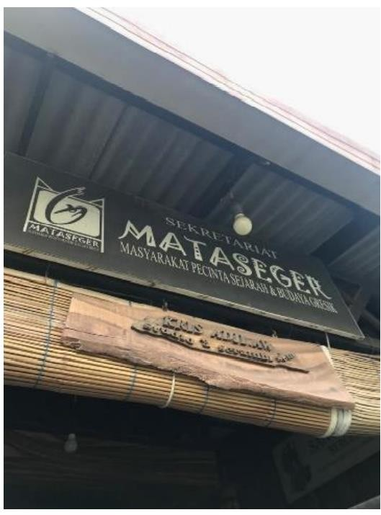

Wawancara
Gambar 2.1 Tampak Depan Yayasan

Menurut Soewardikoen (2019) wawancara merupakan percakapan yang bertujuan untuk penggalian pemikiran,konsep, pengalaman pribadi, pendirian atau pandangan dari narasumber, atau untuk memperoleh informasi dari narasumber tentnag kejadian yang tidak bias diamati sendiri secara langsung oleh penelii atau tentang peristiwa yang terjadi dimasa lampau. Dalam kegiatan kerja praktik ini, penulis melakukan wawancara kepada ketua umum Yayasan Mataseger untuk menumpulkan data data mengenai unit kerja dan instansi.
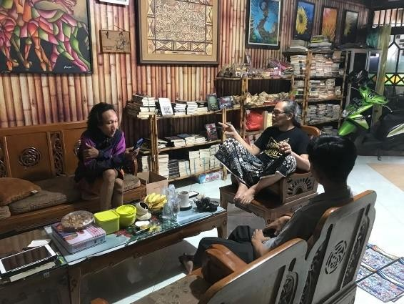

Dokumentasi
Gambar 2.2 Wawancara

Menurut Sugiyono (2018) dokumentasi merupakan suatu cara yang digunakan untuk mendapatkan data dan informasi dalam bentuk buku, arsip, dokumen, tulisan angka dan gambar yang berupa laporan serta keterangan penelitian. Dalam kegiatan

kerja praktik yang dilakukan, penulis melampirkan dokumentasi saat pengerjaan tugas dan lainnya.

Waktu dan Tempat Pelaksanaan Kerja Praktik

Lokasi : Yayasan Mataseger

Alamat : Jl. Usman Sadar 15/17 Gresik Waktu : 9 Agustus – 28 September 2022

Nama Unit Kerja Tempat Pelaksanaan Kerja Praktik
Unit Kerja : konten media sosial Yayasan Mataseger

BAB II PROFIL PERUSAHAAN

Sejarah dan Perkembangan Yayasan Mataseger
Yayasan Mataseger berdiri sejak 10 Nopember 2010 di Balai Gede Kelurahan Lumpur, dengan tekat semangat para pemuda pemudi pencinta sejarah dan budaya untuk mempertahankan kearifan lokal Gresik. Yang bertujuan agar seluruh rakyat Indonesia umumnya, khususnya masyarakat Gresik Jawa Timur dapat mengetahui, mempelajari dan memahami serta melestarikan akan nilai-nilai sejarah, seni dan budaya yang ada di Gresik yang dulu sudah terkenal baik ditingkat nasional maupun internasional.

Gambar 2.3 Logo Yayasan Mataseger

Visi dan Misi Yayasan Mataseger
    - Visi
Memperhatikan kearifan local tentang sejarah dan budaya yang ada di Gresik dan berpotensi kepada masyarakat di tingkat nasional maupun internasional.

Misi
Meningkatkan peran serta masyarakat Gresik dalam membangun bangsa yang meliputi peran ulama, tokoh masyarakat, seniman, budayawan, kolektor, fotografer baik lintas keilmuan maupun generasi.

Lokasi Yayasan Mataseger
Yayasan Mataseger Jl. Usman Sadar 17/15, Gresik

Telephone 08113691230
Intagram : @YayasanMataseger Youtube : Yayasan Mataseger Tiktok : YayasanMataseger

Struktur Organisasi Yayasan Mataseger

Didalam organisasi tentunya perlu adanya sebuah struktur organisasi yang dimana di dalamnya terdapat pembagian-pembagian divisi yang ada di organisasi tersebut, Brikut merupkan struktur Organisasi dari di Yayasan Mataseger :
STRUKTUR ORGANISASI YAYASAN MATASEGER
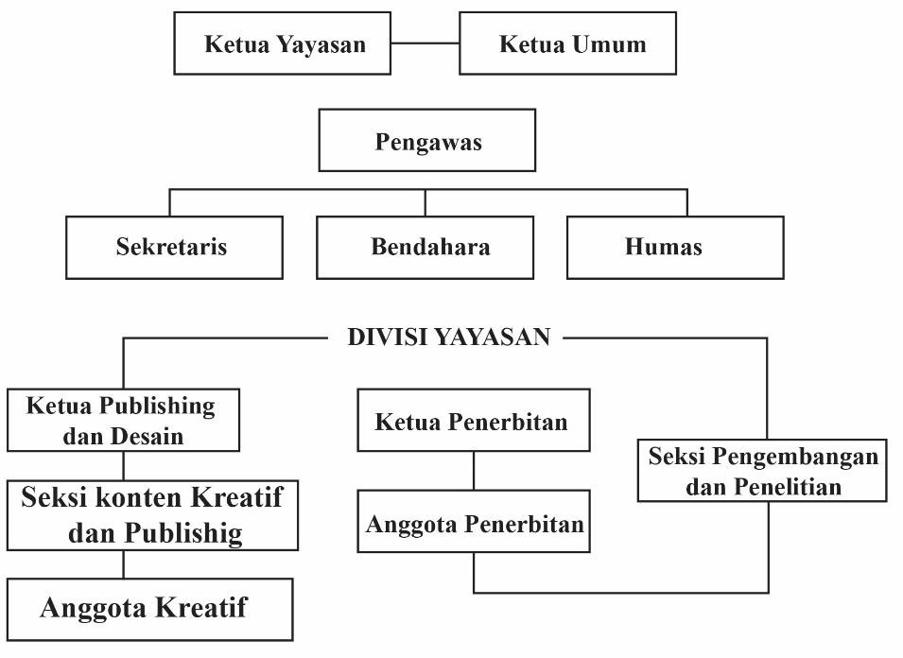
Tabel 2.1 Struktur Organisasi Yayasan Mataseger

Produk
Berikut merupakan produk buku yang di terbitkan oleh Yayasan Mataseger :
- Amang Genggong (IDR 80.000) Tebal Buku : 14x20 cm ; 200 hlm ISBN : 978-623-95368-0-0
- Senirupa PTM (IDR 80.000) Tebal Buku : 14x20 cm ; 225 hlm

ISBN : 978-623-95368-0-0
- Jagad Kiai (IDR 120.000)
Tebal Buku : 14x20 cm ; 152 hlm ISBN : 978-623-95368-0-0

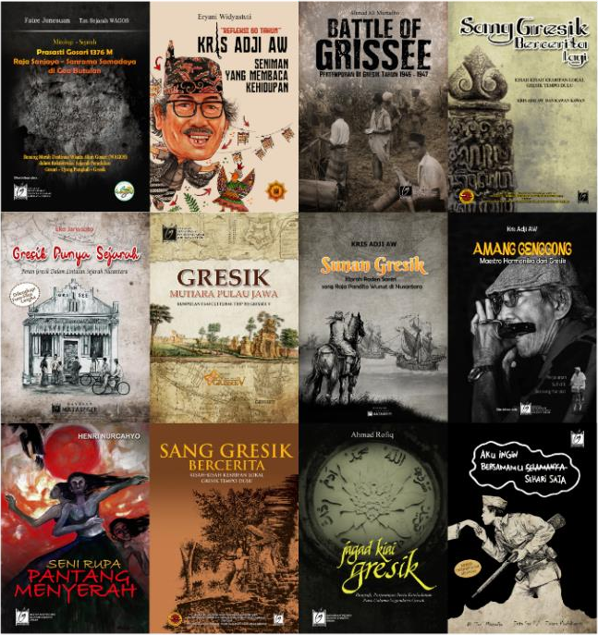

Gambar 2.4 Buku Terbitan Yayasan Mataseger

BAB III TINJAUAN PUSTAKA
  - Desain Grafis
Desain Grafis adalah suatu bentuk komunikasi visual yang menggunakan gambar untuk menyampaikan informasi atau pesan seefektif mungkin. Dalam desain grafis, teks juga dianggap gambar karena merupakan hasil abstraki symbol symbol yang bisa dibunyikan. Desain grafis diteerapkan dalam desain komunikasi dan fine art. Seperti jenis dan lainnya, desain grafis dapat merujuk kepada proses pembuatan, metode merancang, produk yang dihasilkan ataupun disiplin ilmu yang digunakan.
Menurut Jessica Helfand Desain Grafis sebagai kombinasi kompleks keta-kata dan gambar, angka-angka dan grafik, foto-foto dan ilustrasi yang membutuhkan pemikiran khusus dari seorang individu yang bisa menggabungkan elemen sehingga mereka dapat menghasilkan sesuatu yang khusus, sangat berguna, mengejutkan, atau subversive menjadikan sesuatu mudah diingat.

Elemen-Elemen Desain
Elemen desain merupakan satu hal yang terpenting dalam desain grafis, elemen elemen desain terdiri dari 5 hal yaitu garis, warna, bentuk, tekstur, dan ukuran.
      - Garis
Garis merupakan sebuah unsur desain yang menghubungkan satu titik ke titik lainnya, dari situ terbentuklah sebuah garis dengan bentuk lengkung atau lurus. Penggunaan garis ini dapat membantu keterbacaan dari sebuah pesan pada desain.
      - Warna
Warna bisa diartikan sbagai identitas dari pesan yang ingin disampaikan, penggunaan warna yang tepat sangat membantu dalam memberikan keseimbangan di sebuah desain.
      - Bentuk
Bentuk merupakan bangun dasar dua dimensi yang dibuat dari keseluruhan garis dan warna. Berdasarkan sifatya, bentuk bisa dikategorikan menjadi symbol atau bentuk nyata dan dapat digunakan sebagai perantara sebuah ide.

      - Tekstur
Tekstur menggambarkan suatu bentuk dengan visualisasi permukaannya, tekstur dapat dinilai dengan cara dilihat atau diraba. Terkstur dapat menambahkan kesan dimensi pada sebuah desain.
      - Ukuran
Ukuran dapat menciptakan kontras atau penekanan (emphasis) pada objek desain, sehingga memperlihatkan objek yang akan ditojolkan.

Prinsip Prinsip Desain
      - Keseimbangan (Balance)
Keseimbangan merupakan keadaan antara kekuatan yang saling berhadapan sehingga menimbulkan keseimbangan formal dan keseimbangan informal. Keseimbagan bisa berupa vertical, horizontal, radial, ataupun secara keseluruhn. Tampilannya pun bisa bermacam macam seperti factor warna, ukuran, tekstur yang dimiliki oleh masing masing elemen.
      - Kesatuan (Unity)
Kesatuan tercipta saat semua elemen visual yang berbeda namun terlihat selaras menjadi sebuah kesatuan. Pemikiran akan menciptakan keteraturan, membuat koneksi, dan mencari pengelompokan, mempersepsikan kesatuan visual berdasarkan kemiripan, bentuk, dan warna. Dalam sebuah desain dibutuhkan kesatuan agar tercipta sebuah struktur komposisi dan perpaduan yang tratur antara satu elemen dan elemen desain lainnya. Desainer grafis harus mengetahui cara menyusun dan mengatur elemen desain kedalam sebuah komposisi yang dapat memperlihatkan kesatuan diantara mereka secara visual (Landa,2011).
      - Irama (Rhythm)
Pengulangan unsur unsur yang menciptakan wujud yang terletak pada ruang. Dalam prosesnya, pengulangan akan menciptakan pola dan irama.
      - Tekanan (Emphasis)
Emphasis dapat didapatkan dengan beberapa cara yaitu melalui tata letak, ukuran, kontras, arah, dan strukur diagram. Dalam menciptakan emphasis desainer perlu untuk menampilkan konten yang diletakkan

tersusun secara logis serta mengontrol bagaimana cara informasi atau pesan dapat diterima dan tersampaikan (Linda,2011)

Media Sosial (Instagram)
Instagram merupakan media sosial yamng memberikan layanan untuk para pengguna berbagi foto atau video secara online.instagram dapat mengunggah foto dengan menggunakan jaringan internet, sehingga informasi yang disampaikan dapat diterima dengan cepat. Setelah diluncurkan pada tahun 2010, Instagram dengan cepat mendapatkan popularitas, dengan satu juta pengguna terdaftar dalam dua bulan, 10 juta dakam tsetahun dan akhirnya 800 juta pada September 2017.
Menurut (Atmoko, 2012) Instagram adalah layanan jejaring sosial berbasis fotografi, jejaring sosial ini diresmikan pada tanggal 6 Oktober 2010 oleh Kevin Systrom dan Mike Krieger yang menjaring 25 ribu pengguna di hari pertama, selain itu menurut (Atmoko,2018), menyaakan bahwa nama Instagram merupakan kependekan dari kata “insta-telegram”. menurut website resmi Instagram, Instagram adalah cara yang menyenangkan dan unik untuk berbagi hidup anda dan teman teman melalui serangkaian gambar.

Fungsi Media Sosial
Media sosial dalam erannya saat ini, telah membnagun sebuah kekuatan yang besar dalam membentuk pola perilaku dan berbagai bidang dalam kehidupan manusia. Hal ini yang membuat fungsi dari media sosial itu sendiri sangat besar.
Menurut (Hendrik, 2007) media sosial adalah situs jaringan sosial misalnya layanan berbasis web yang memungkinkan begi setiap individu untuk membangun profil public ataupun semi public dalam system terbatasi, daftar pengguna lain dengan siapa mereka terhubung, dan melihat dan menjelajahi daftar koneksi mereka yang dibuat oleh orang lain dengan suatu system.
Media sosial adalah media yang didesain untuk memperluas interaksi sosial manusia dengan menggunakan internet dan teknologi web, selain itu media sosial berhasil mentransformasi praktik komunikasi searah media siaran dari satu institusi media ke banyak audience (one to many) kedalam praktik komunikasi dialogis antara banyak audience (many to many).

BAB IV PEMBAHASAN
  - Stuktur Organisasi Unit Kerja
Berikut merupakan struktur Divisi Sosial Media dan desain grafis di Yayasan Mataseger untuk mengetahui pembagian-pembagian divisi pada setiap unit kerjanya :
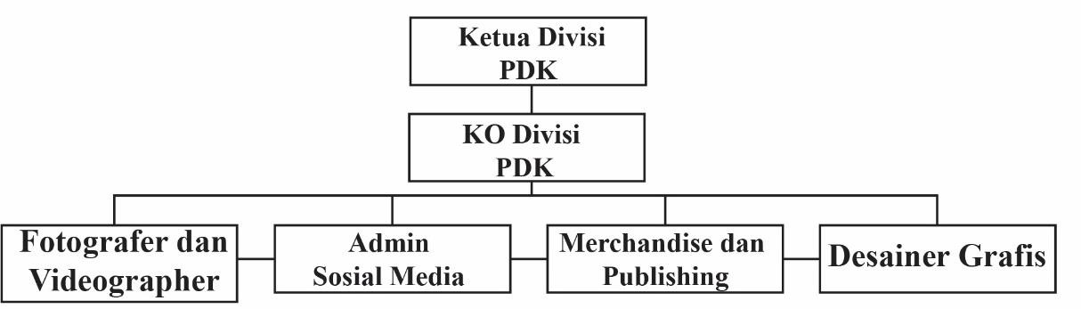

Tabel 2.2 Struktur Divisi Publishing Dokomentasi dan Konten Kreatif

Tugas Unit Kerja
Tugas dari divisi Sosial media dan Desain Grafis di Yayasan metaseger yaitu :
    - Mengatur segala konten postingan di sosial media, seperti : Youtube, instagra, tiktok.
    - Bertanggung jawab atas desain yang digunakan untuk membuatan konten.
    - Menyiapkan konsep untuk kebutuhan visual seprti : tone warna, gaya desain, font dan kebutuhan tampilan lainnya.
    - Mengerjakan tugas sesuai dengan brief dengan arahan dari head of manager.

Kegiatan Kerja Praktik
Kegiatan kerja praktik ini dilakukan sesai dengan keilmuan Desain Komunikasi Visual yang telah diberikan selama 6 semester. Alur kegiatan kerja praktik di Yayasan Mataseger yaitu dimulai dengan pengenalan mahasiswa terhadap kerja praktik / magang, kegiatan ini ialah kegiatan pengenalan perusahaan yang diterangkan oleh Pembimbing lapangan dengan penjelasan sejarah awal mula berdirinya Yayasan Mataseger, tata tertib dan sruktur kerja. Dilanjut dengan pemberian brief penugasan dan apa saja yang dilakukan selama 1,5 bulan masa kerja praktik.

Skema Proses Kerja Praktik
Skema kerja praktik di Yayasan Mataseger sehingga terdapat skema dan alur sebelum pengerjaan tugas yang harus dikerjakan. Berikut merupakan table skema proses kerja praktik.

 | Pengenalan Perusahaan
 | Pengenalan Unit Kerja
 | Penugasan
Briefing |  |  | Editing |  |  | Finish
 |  |  | Preview
 |  |  | Publikasi

Tabel 2.3 Skema Kerja Praktik

Penjelasan Singkat Tentang Tugas Unit Kerja
Tugas Kerja divisi sosial media dan desain grafis, ialah sebagai berikut :
    - Mengatur segala konten media sosial Yayasan Mataseger
    - Membuat desain konten media sosial Yayasan Mataseger
    - Pemasaran produk penerbitan Yayasan Mataseger
    - Pengembangan produk dan layanan yang ada di Yayasan Mataseger.

Tugas Kerja Praktik
    - Tugas Primer
Tugas primer adalah tugas utama yang menjadikan fokus dalam pengerjaan Kerja Praktik yang terlaksana Yayasan Mataseger. Tugas Primer yang di berikan yaitu berupa beberapa desain Instagram dan pembuatan konsten sosial media lainnya. Pada pengerjaan desain dan pembuatan konten

sosial media ada beberapa tahapan yakni briefing konsep, kemudian tahap pengerjaan desain dan dilanjut dengan koreksi terhadap pembimbing lapangan hingga publishing.

Tabel 2.4 Tahap Penugasan

      - Konten Intagram

        - Briefing
Pada proses briefing ini dilakukan oleh pihak pembimbing lapangan secara langsung dengan memberikan penugasan dengan konsep yang sudah ada sebelumnya. Sebagai berikut :
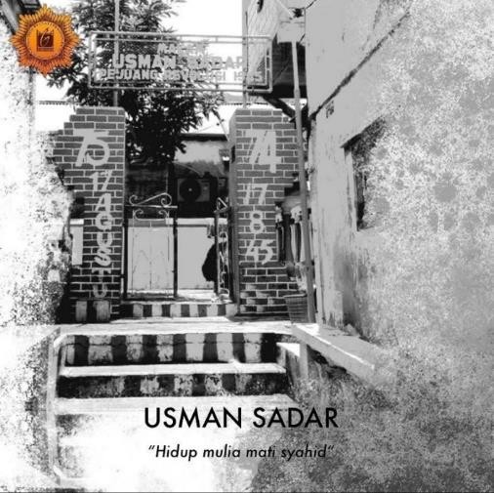

Gambar 2.5 contoh gaya design postingan instagram

Konsep tersebut menggunakan gaya vintage dipadukan dengan dokumentasi asli. Refrensi ini merupakan di baut sebagai lanhkah awal pengerjaan dan dapat dijadikan acuan konten hari senin SECARTU (semnagat cari Tahu) selanjutnya.
        - Proses Editing
Pada tahap proses pengerjaan konten untuk hari senin ini terdapat beberpa revisi diantaranya, revisi penggunaan jenis font font dan tata letak teks yang digunakan pada konten.

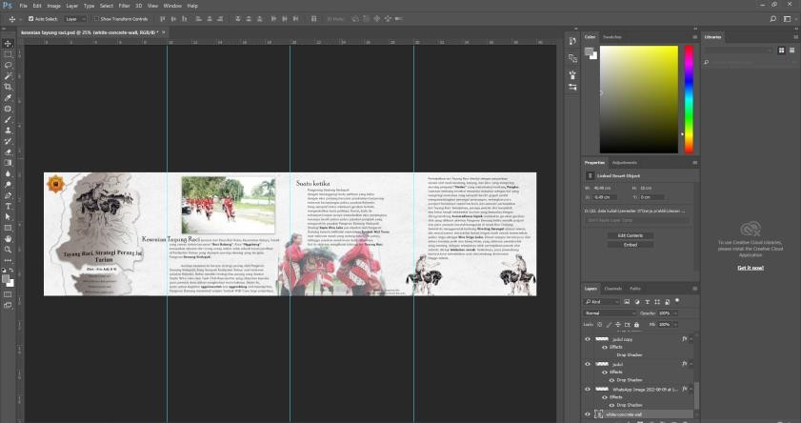

Gambar 2.6 Proses editing konten

        - Finishing
Pada tahapan finishing banner sudah di acc sehingga bisa di serahkan ke pembimbing lapangan dan dilakukan proses upload
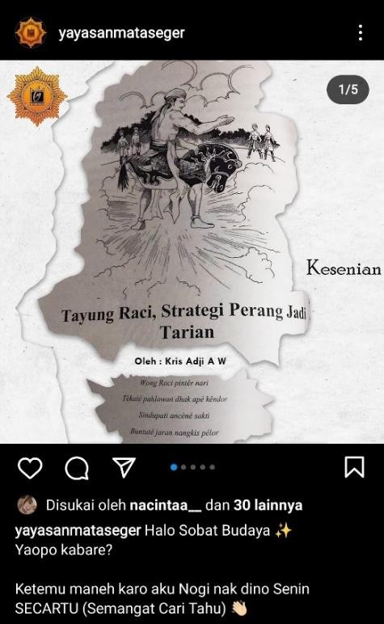

Gambar 2.7 Hasil Konten

      - Konten berita instagram
        - Briefing
Pada proses briefing ini dilakukan oleh pihak pembimbing lapangan secara langsung dengan memberikan penugasan membuat

konten berita yang di peroleh Yayasan, selanjunya dimasukkan kedalam postingan Instagram dengan penambahan twibbon khas hari merdeka
        - Proses Editing
Pada Proses Editing konten berita Instagram hanya membuat judul serta penambahan nasrasi singkat yang mengenai berita tersebut. Tidak ada revisi dalam proses editing ini karna hanya memasukkan gambar kedalam tweebon saja. Kemudian di serahkan dan dipublikasikan ke Instagram.

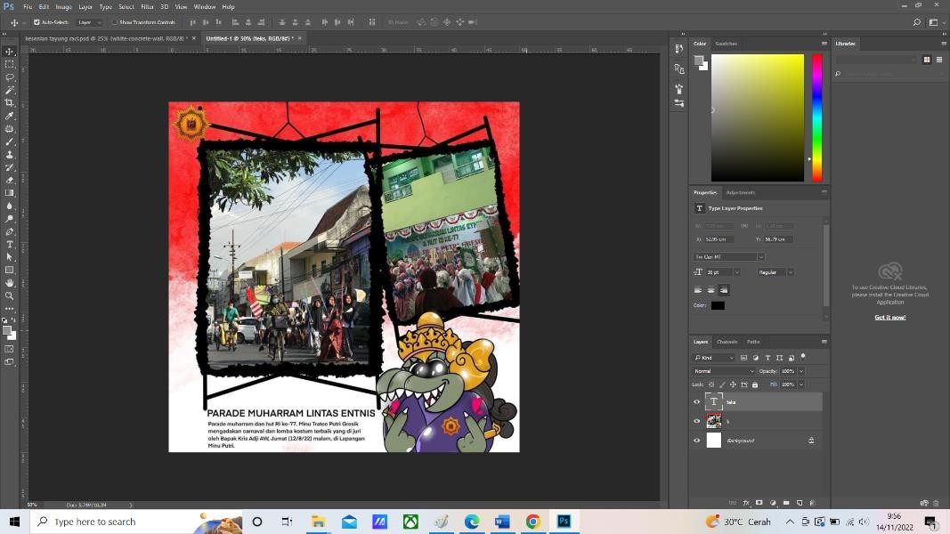
Gambar 2.8 Proses editing konten

      - Pembuatan Buku Tamu Yayasan Mataseger

        - Briefing
Pada proses briefing ini dilakukan oleh pihak pembimbing lapangan secara langsung dengan memberikan penugasan membuat buku tamu Yayasan dengan dengan tema bebas kemudian di beri dokumentasi kegiatan – kegiatan Yayasan Mataseger. Di dalam buku tersebut berisi mengenai table nama, nomor, tanggal, instansi, alamat, keperluan, nomor handphone, dan tanda tangan.
        - Proses Editing
Pada proses editing kali ini terdapat revisi yang diberikan yakni hanya penggunaan font yang kurang tepat. Proses pembuatan desain

cover buku tamu ini menggunakan aplikasi Adobe Ilustrator dan pembuatan table menggunakan MS word.
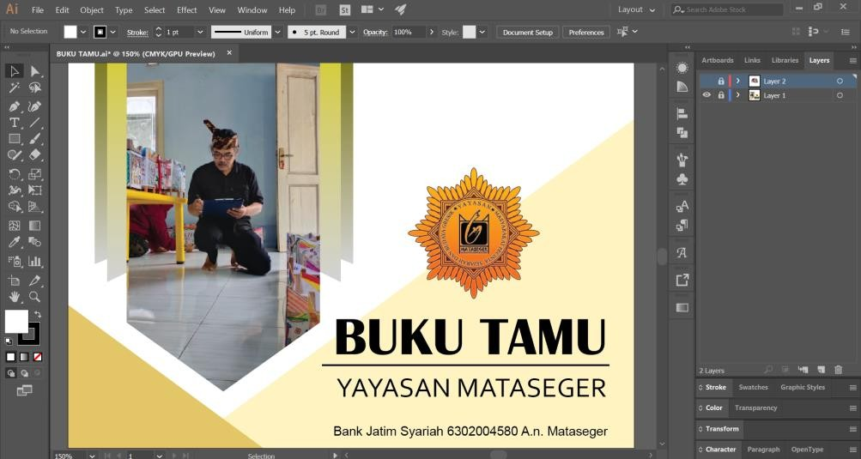

Gambar 2.9 proses editing buku tamu

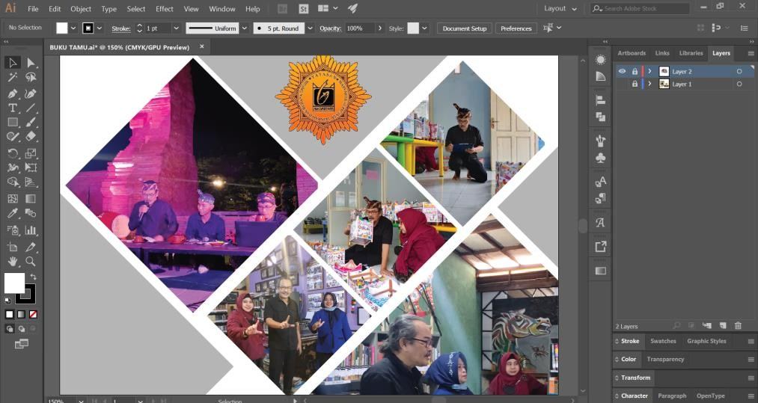

Gambar 3.0 Proses Editing Buku Tamu

        - Finishing
Pada tahap finishing kali ini desain telah di acc dan dikirim kr pembimbing lapangan dan kemudian diprint untuk dijadikan buku tamu Yayasan mataseger.

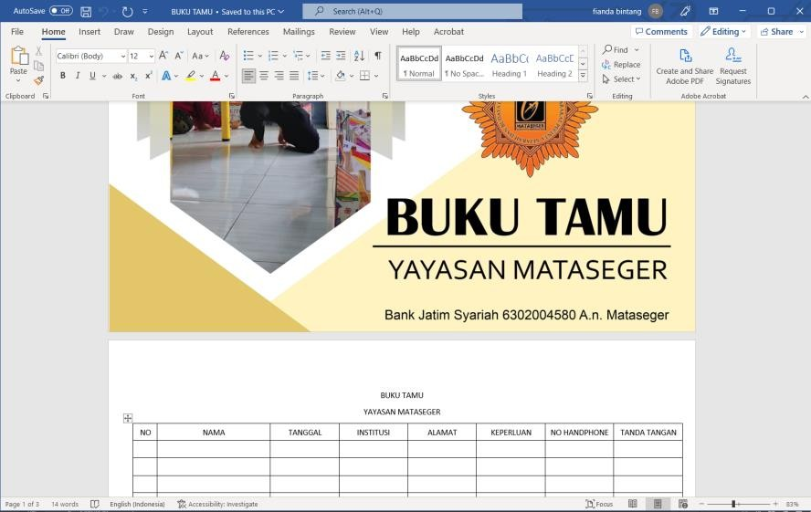

Gambar 3.1 Hasil Buku Tamu

      - Pembuatan Ucapan hari kemerdekaan.
        - Briefing
Pada proses briefing ini dilakukan oleh pihak pembimbing lapangan secara langsung dengan memberikan penugasan membuat ucapan hari kemerdekaan yang di beri tema bebas tetapi memiliki cirikhas dari kota Gresik dan juga hari merdeka.
        - Proses Editing
Pada proses editing ini membuat poster dengan gaya vetor art yang di tamabahi dengan logo Yayasan, hari merdeka dan ucapan hari merdeka
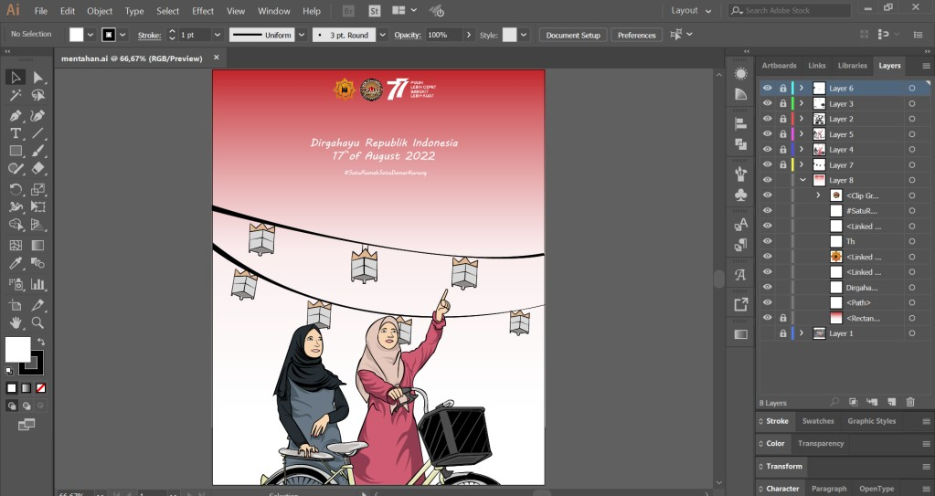

Gambar 3.2 Proses editing poster

Tahap finishing desain poster ini sudah di acc dan dikirimkan langsung ke pimbimbing untuk publikasi.
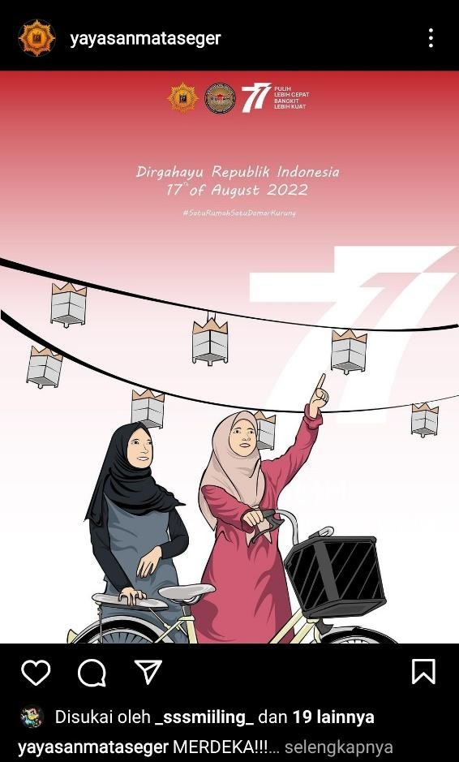
Gambar 3.3 Hasil poster

      - Pembuatan desain berita untuk bulan September
        - Briefing
Pada proses briefing ini dilakukan oleh pihak pembimbing lapangan secara langsung dengan memberikan penugasan membuat twibbon untuk template berita pada bulan September,dengan konsep minimalis serta penggunaan warna yang identic dengan budaya.
        - Proses Editing
Pada proses editing ini terdapat beberapa revisi seperti penempatan gambar, elemen elemen yang digunaakan dan juga collor pallet yang digunkaan.

Pada tahap finishing konsep desain sudah di acc dan dikirim ke dosen pembiming.
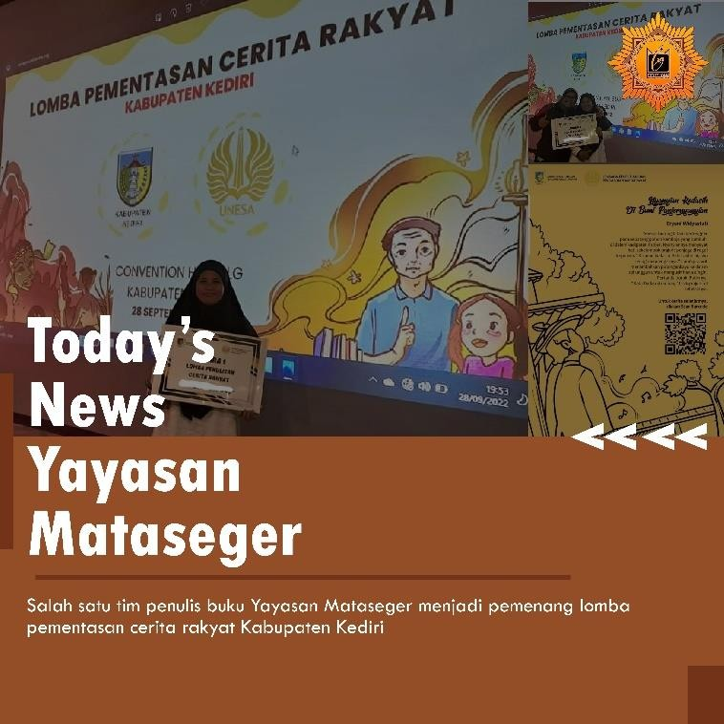

Gambar 3.4 Hasil konten berita
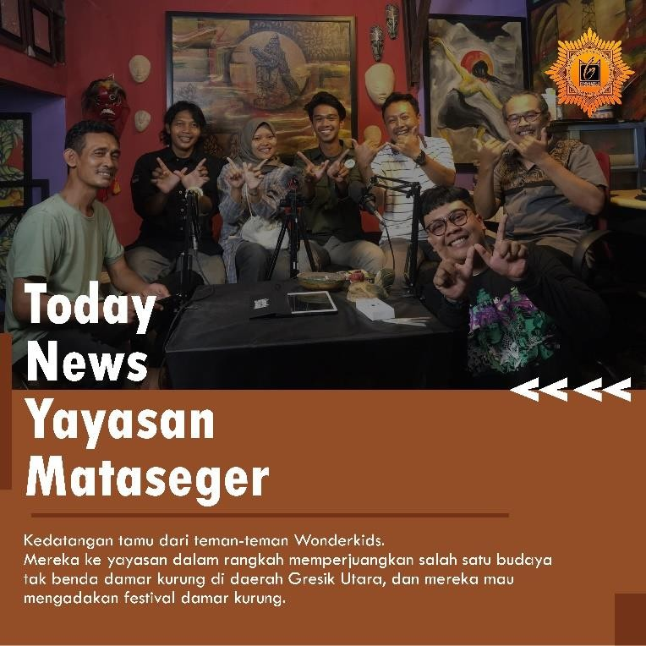

Gambar 3.5 Hasil Konten Berita

      - Pembuatan vedio reels instgram dan Tiktik
        - Briefing

Pada proses briefing ini dilakukan oleh pihak pembimbing lapangan secara langsung dengan memberikan penugasan membuat video pendek dari dokumentasi kegiatan Yayasan yang dinamakan dengan “DOCAK”. Vedio tersebut dengan posisi potret kemudian di posting ke media sosial Instagram dan tiktok.
        - Proses Editing
Pada proses editing ini menggunakan aplikasi capcut pada smartphone, agar lebih mudah dan cepat saar proses editing.
        - Finishing
Pada tahap finishing video sudah di acc dan dikirim ke pembimbing lapangan untuk proses publikasi
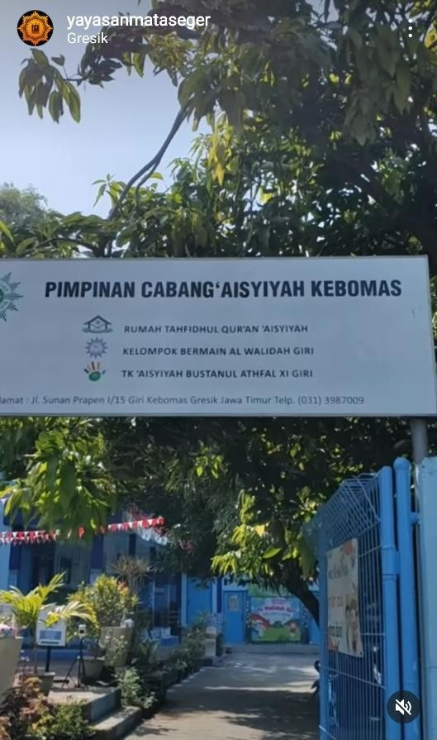

Gambar 3.6 hasil video

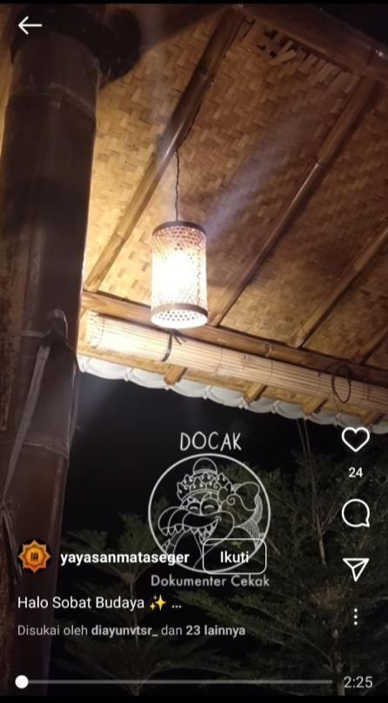

Gambar 3.7 Hasil Video

      - Pembuatan podcast
        - Briefing
Pada proses briefing ini dilakukan oleh pihak pembimbing lapangan secara langsung dengan memberikan penugasan membuat podcast yang dinamai dengan “Kristalk”. Yang dimana podcast tersebut membahas mengnai perkembangan kemjuan budaya khas Gresik dari generasi-generasi muda masyarakat pecinta sejarah dan budaya local.
        - Proses produksi

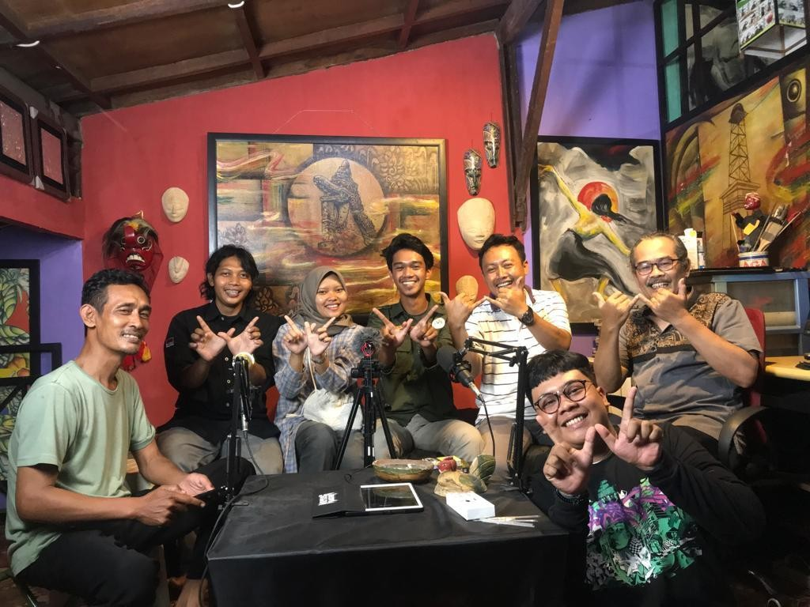

Gambar 3.8 Proses Podcast

        - Finishing

Pada tahap finishing video sudah di acc dan dikirim ke pembimbing lapangan untuk proses publikasi
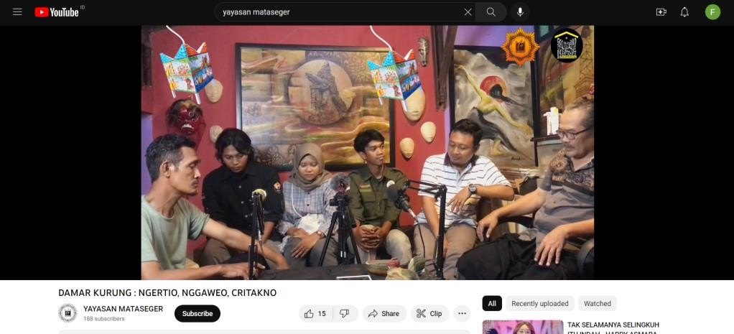

Gambar 3.9 Hasil Podcast

Tugas Sekunder
Tugas sekunder merupakan tugas yang diberikan di luar dari penugasan utama, pada tugas sekunder yang diberikan yaitu membantu dokumentasi dalam event atau kegiatan yang melibatkan Yayasan sebagi tamu undangan.
Pada tugas kali ini penulis membantu dalam dokumentasi berupa foto dan juga video dalam acara “festival damar kurung MINU Putri” acara ini dilakukan di sekolahan MINU Putri kemudian mengelilingi jalan trate Gresik sampai di pendopo alun-alun Gresik. Kegiatan ini berlangsung pada tanggal pada tanggal 12 Agustus 2022.
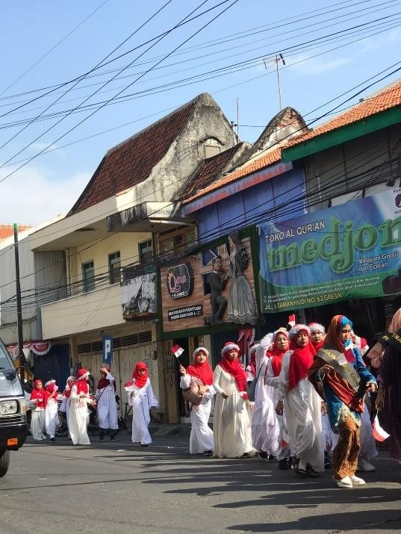

Gambar 4.0 Dokumentasi Karnaval

Kemudian dokumentasi berupa video dalam acara “festival damar kurung MINU Putra” acara ini dilakukan di sekolahan MINU Putria kemudian mengelilingi jalan trate Gresik sampai finish di makam pahlawan Gresik. Kegiatan ini berlangsung pada tanggal pada tanggal 13 Agustus 2022.

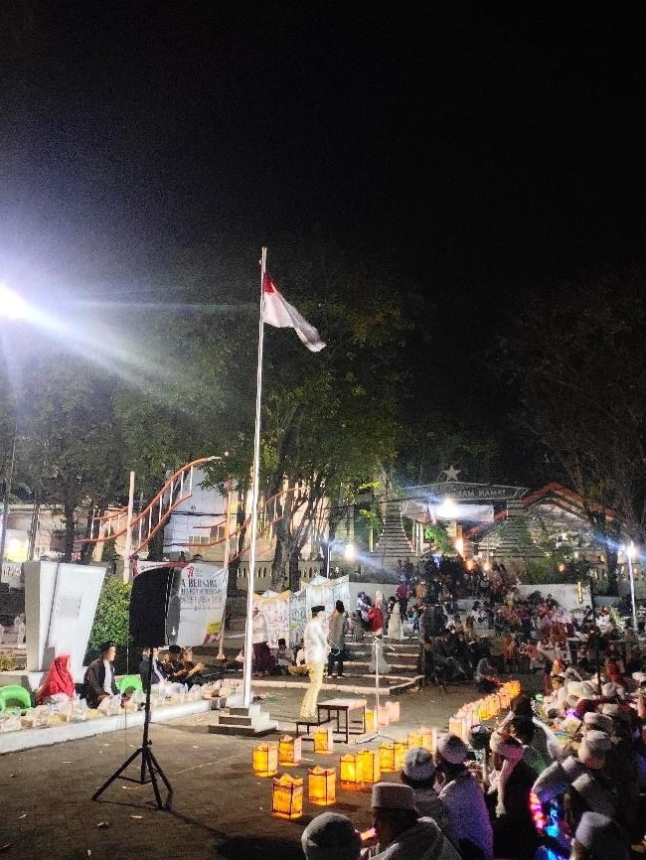

Gambar 4.1 Dokumentasi festival DK

Kemudian dokumentasi berupa video dalam acara “Ekspedisi sejarah dan budaya naditara madanten” acara ini dilakukan di desa Bedanten Bungah Gresik. Kegiatan ini berlangsung pada tanggal pada tanggal 14 Agustus 2022.
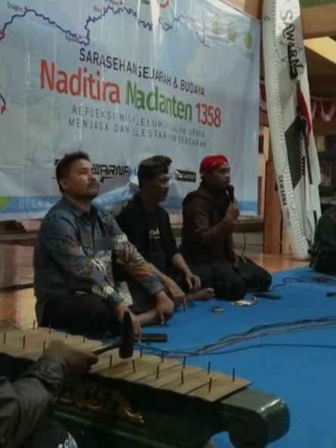

Gambar 4.2 Dokumentasi Naditiera

Kemudian dokumentasi berupa video dalam acara “ lomba festival damar kurung TK Aisyah” acara ini dilakukan di sekolahan TK Aisyah Gresik. Kegiatan ini berlangsung pada tanggal pada tanggal 19 Agustus 2022.
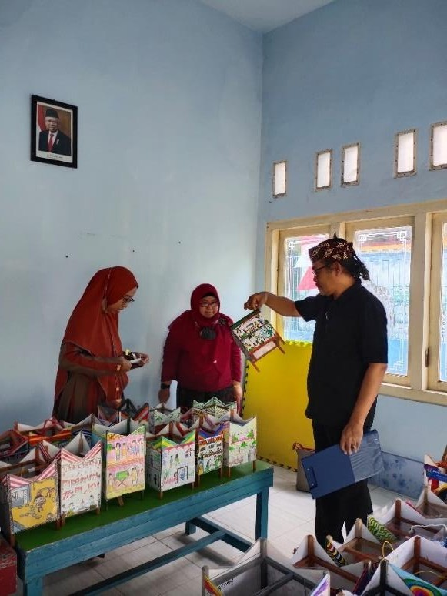

Gambar 4.3 Dokumentasi Lomba DK

Kemudian dokumentasi berupa video dalam acara “Gelar budaya Gosari” acara ini dilakukan di Wisata Gosari Sekapuk Gresik Kegiatan ini berlangsung pada tanggal pada tanggal 28 Agustus 2022.
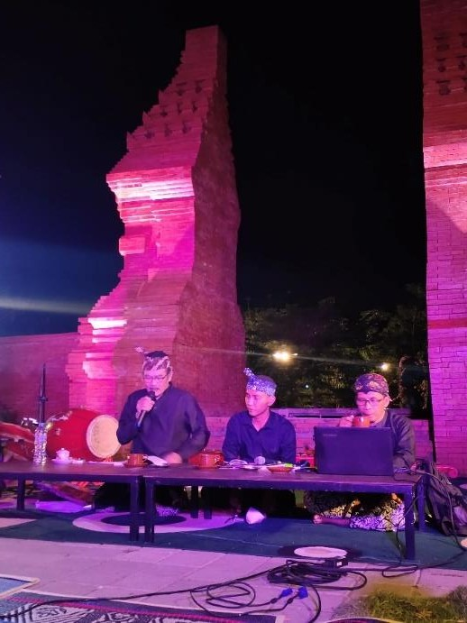

Gambar 4.4 Dokumentasi Gelar Budaya

BAB V KESIMPULAN DAN SARAN

Kesimpulan
Design grafis mempunyai peran yang sangat penting di era sekarang dalam penyampaian informasi kepada audience, terutama melalui sosial media. Kerja Praktik di Yayasan Mataseger merupakan wadah untuk dapat mengaplikasikan serta mengimplementasikan ilmu ilmu yang didapat dalam perkuliahan, serta menyajikan tampilan visual dalam penyebaran informasi budaya dan sejarah kota Gresik melalui sosial media. Pada saat kerja praktik ini, penulis mendapat banyak sekali ilmu yang didapat, mulai dari disiplin kerja, professional dalam pekerjaan, dan bertanggung jawab. Tidak hanya itu, penulis dapat benyak belajar hal baru mengenai perkembangan budaya dan sejarah yang ada dikota Gresik yang dapat dijadikan bahan membuat karya tulis

Saran
Berdasarkan kesimpulan diatas maka penulis memberikan beberapa saran yang bermanfaat kepada pihak terkait dan bisa dijadikan masukan untuk kedepannya. Seorang yang bekerja dalam bidang kreatif tentunya harus selalu mengetahui dan belajar tentang memahami hal baru dengan demikian yang akan didapatkan selalu muncul inovasi atau ide yang baru. Dalam sosial media kreatifitas sangat diperlukan agar orang tertarik dan tidak bosan dengan apa yang disampaikan, tentunya hal itu harus di imbangi dalam kekonsistenan ketika membuat konten. Agar masyrakat akan terus mendapatkan informasi mengenai budaya dan sejarah kota Gresik melui sosial media Yayasan Mataseger.

DAFTAR PUSTAKA

https://serupa.id/pengertian-desain-grafis/ https://info.populix.co/articles/media-sosial-adalah/ http://kreasipresentasi.com/unsur-unsur-desain-grafis/

LAMPIRAN

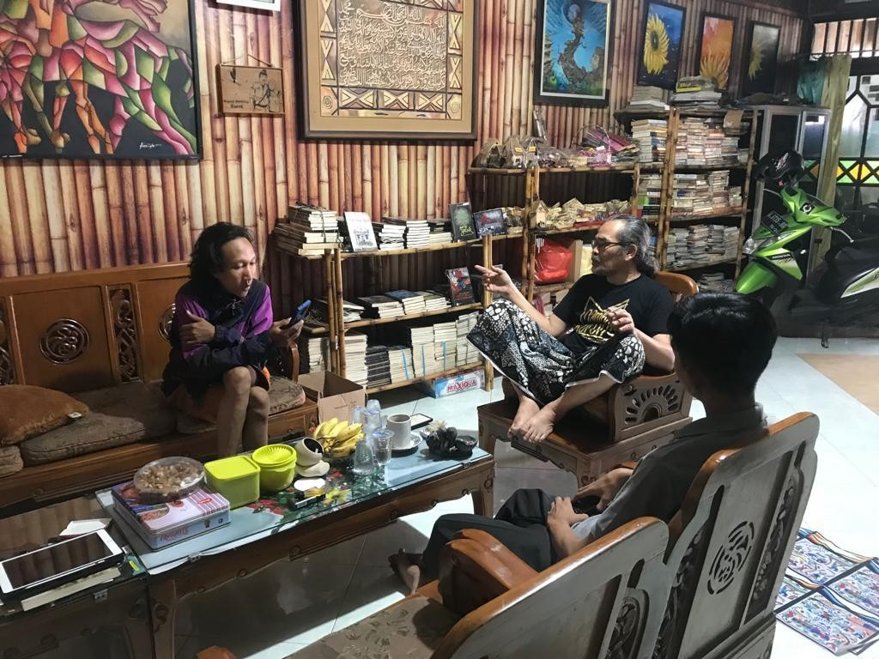
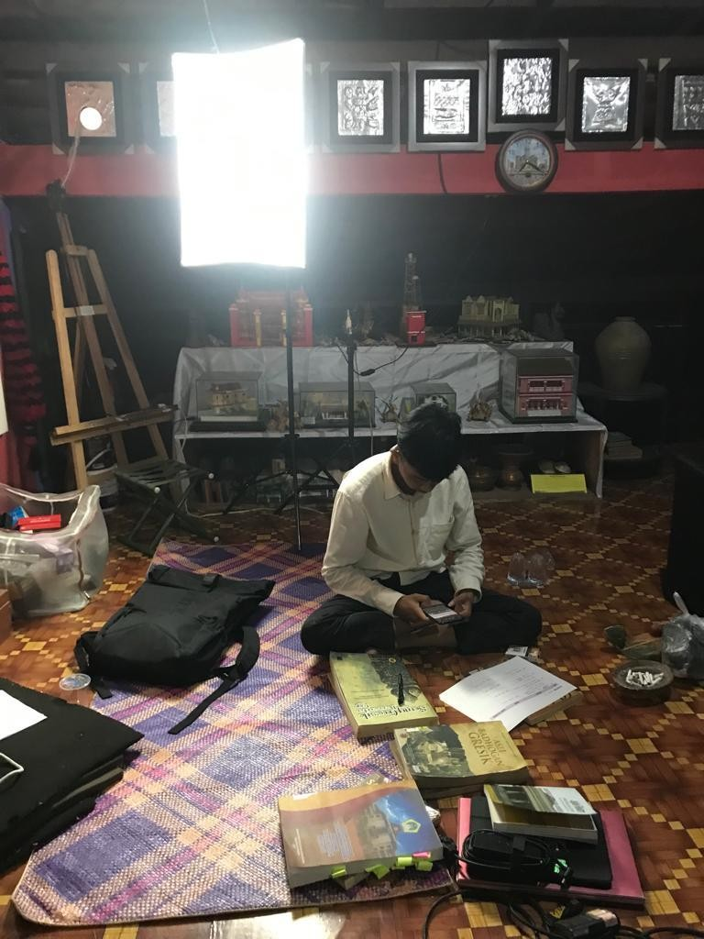
- Pelaksanaan Kegiatan Kerja Praktik

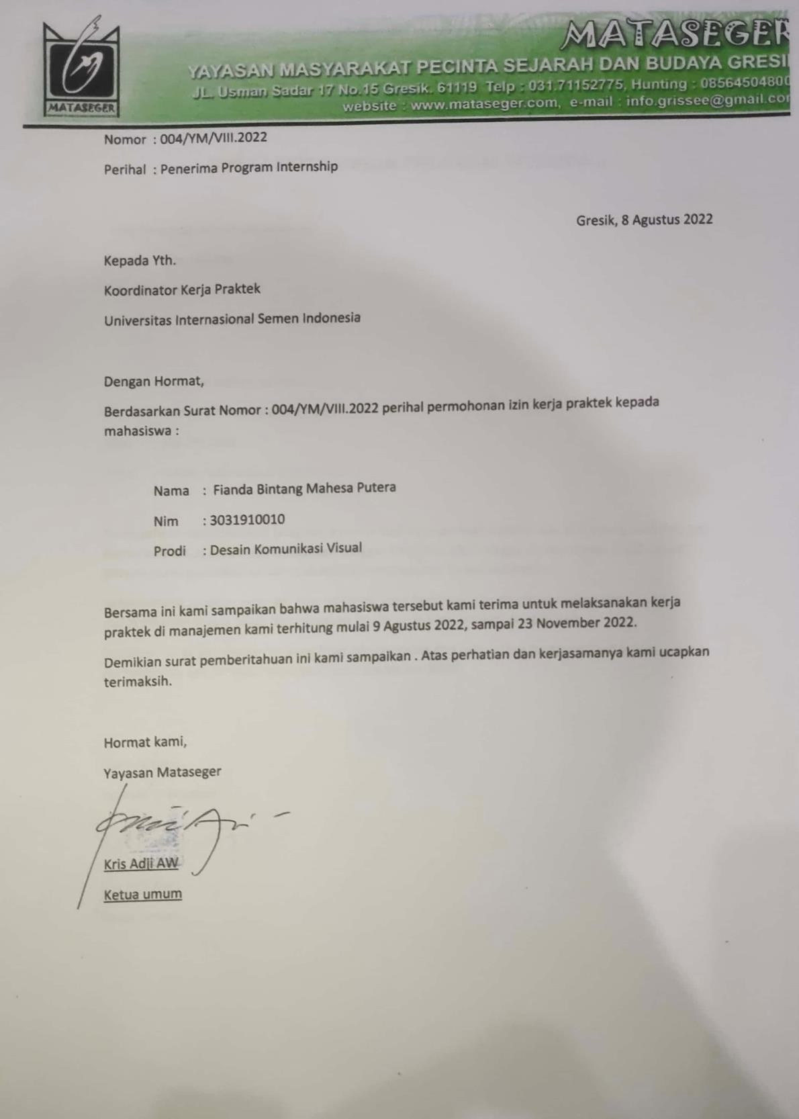
Surat Penerimaan Kerja Praktik

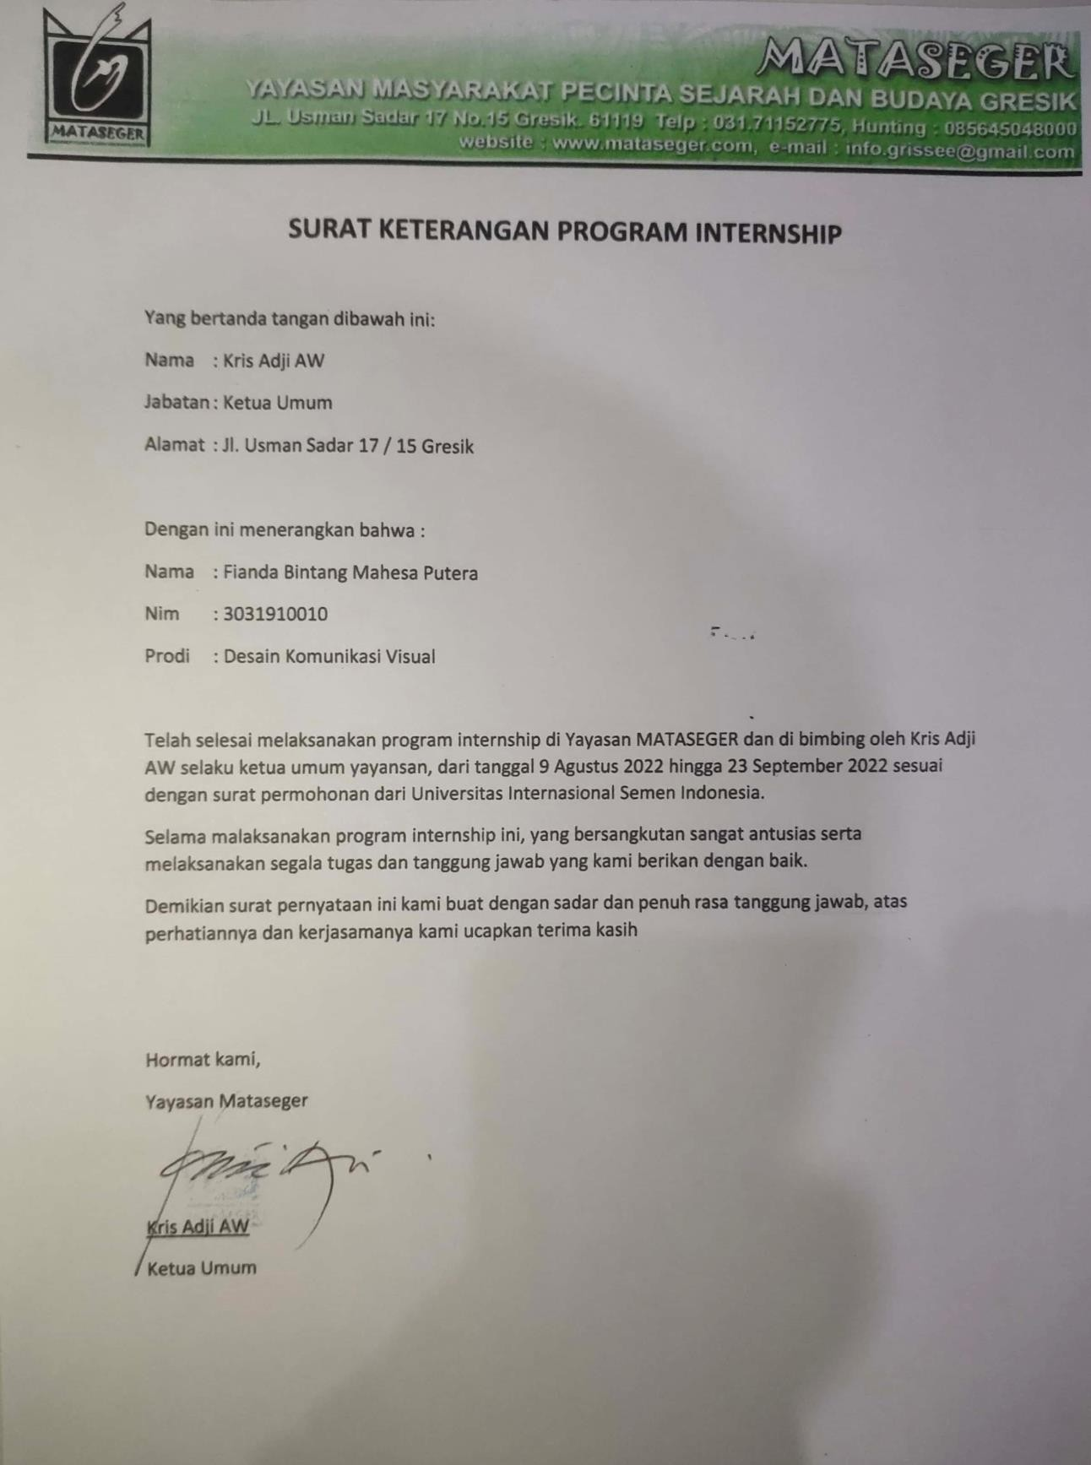
- Surat selesai kerja praktik

Lampiran Hasil Absensi Kegiatan
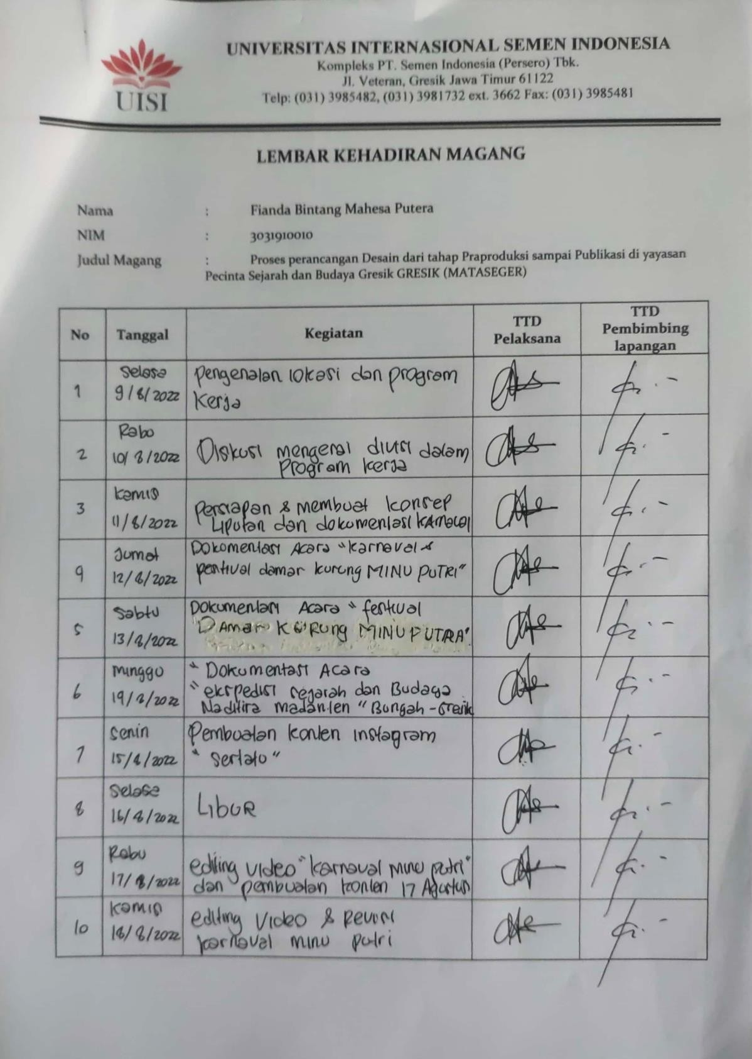

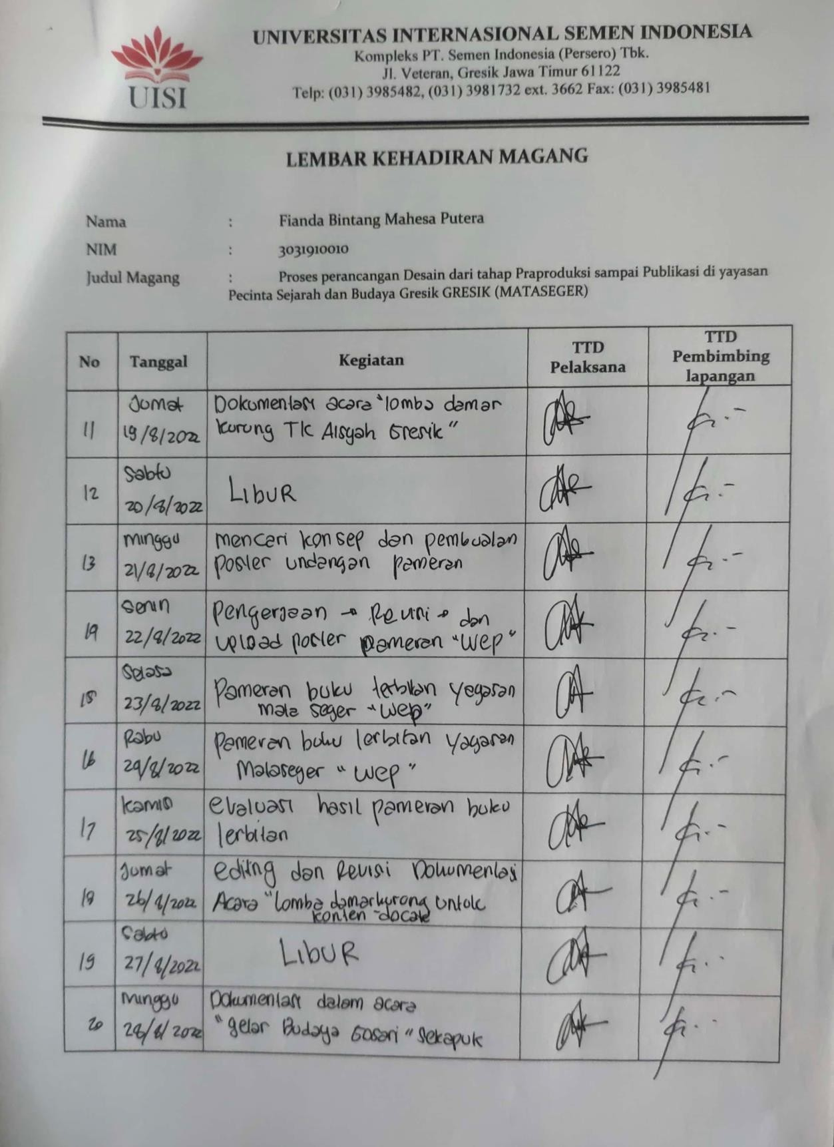

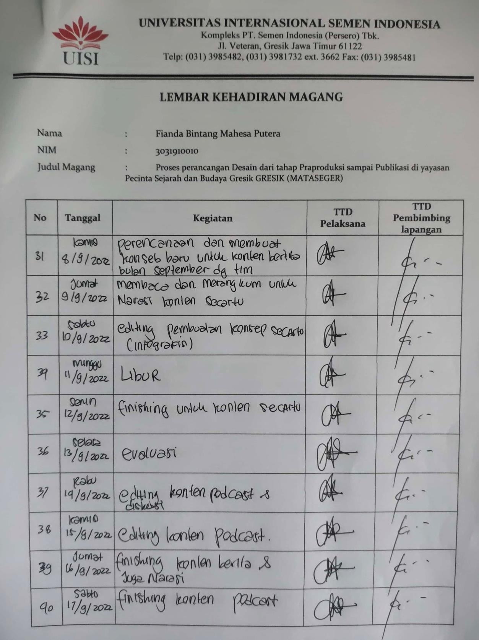

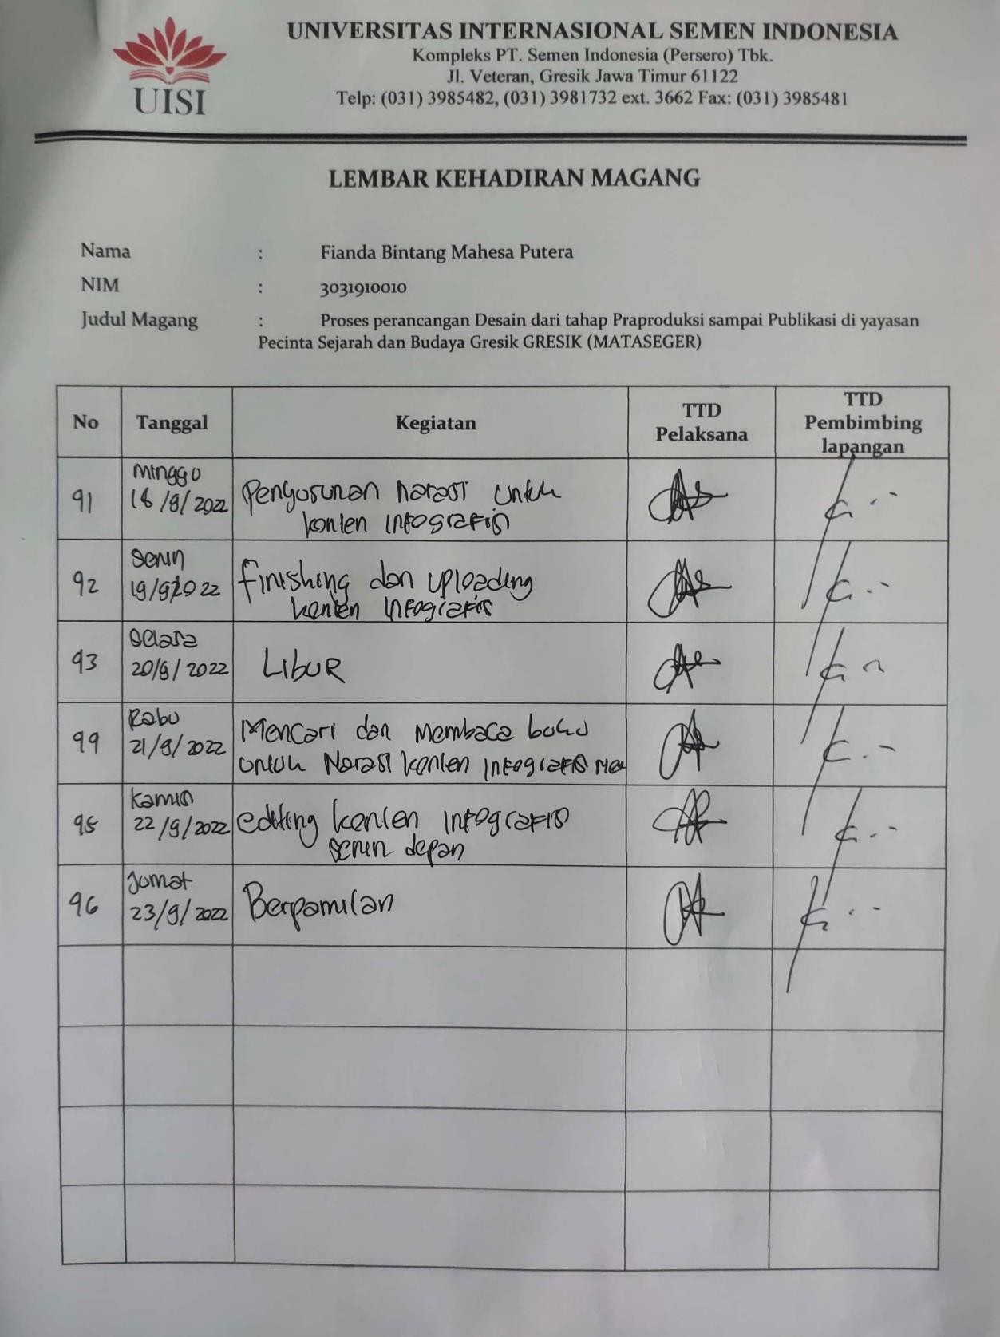

- Lampiran Evaluasi Penilaian
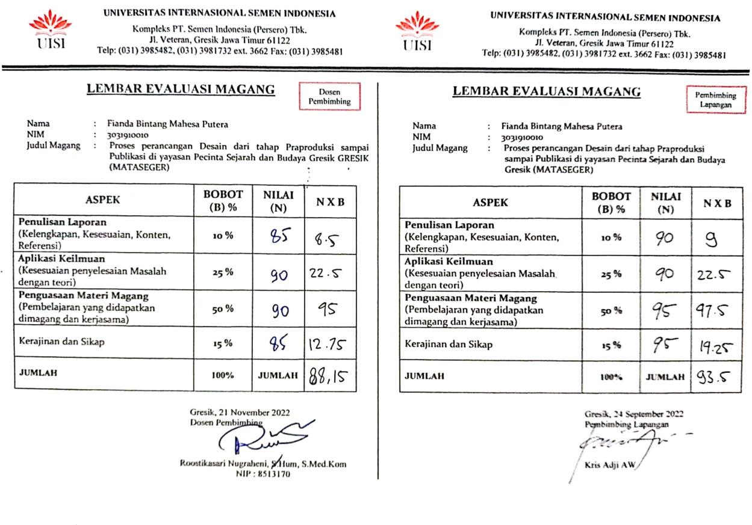

Lampiran Bimbingan Laporan
